STŘEDNÍ ŠKOLA PRÁVNÍ –

PRÁVNÍ AKADEMIE, s.r.o.

Dr. Milady Horákové 447/60, 460 01 Liberec, Tel.: 485 131 035, E-mail: prak@prak.cz, URL: http://www.prak.cz
Bankovní spojení: ČSOB Liberec 214161221/0300, IČ: 25025970, DIČ: CZ 25025970

Témata praktické maturitní zkoušky z mezinárodních vztahů

Příklad č. 1 Obchodní případ
- kalkulace při dovozu či vývozu (spotřební daň, clo, DPH), kurzové rozdíly
- hospodářský výsledek z obchodních případů

Příklad č. 2 Směnky
- diskont směnky
- vypracování směnky dle zadání

Příklad č. 3 Making Reservations

Příklad č. 4
Zpracování obchodní korespondence v anglickém jazyce ve vztahu k zahraničí (poptávka, nabídka, objednávka, reklamace)

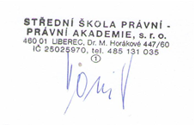

Liberec 10. září 2018

Ing. Josef Honzejk
ředitel školy

